MyFileTransferProtocol
Gorgan Daniel- Mihai
Universitatea Alexandru Ioan Cuza, Copou, Iași , Romania
danielgorganmihai@gmail.com
Enunt. Sa se implementeze o aplicatie client/server ce permite transferul de fisiere intre clienti si server. Serverul va pune la dispozitia clientilor un numar minim de comenzi ce permit autentificarea, operarea cu directoare si cu fisiere. De asemenea, va trebui implementat un mecanism de autorizare (whitelist/blacklist) pentru conturile utilizatorilor si un mecanism de transmitere securizata a parolei la autentificare.
- Introducere
Programul MyFileTransferProtocol este format dintre un server si mai multi clienti. Clientii se vor conecta concurent la server printr-un username si o parola, parola fiind transmisa securizat catre server. Logarea va fi constituita de un mecanism de autorizare bazat pe whitelist ce va permite autentificarea anumitor utilizatori aflati intr-o baza de date. Clientii se pot conecta ca utilizatori normali sau ca administrator. Dupa logare, clientii normali vor avea posibilitatea de a transmite si prelua fisiere, plus un numar minim de comenzi cu fisiere/directoare, iar administratorul pe langa comenzile descris mai sus, poate adauga/sterge persoane din whitelist. Clientul se va putea deconecta de la server, daca nu mai doreste sa utilizeze alte comenzi.
- Tehnologii utilizate
Clientul se va conecta la server folosind protocolul TCP. Aceasta tehnologie a fost aleasa deoarece ofera siguranta si transmisie de date sortata si mecanisme pentru controlul fluxului si controlul congestiei fiind necesar transmiterii de fisiere catre server si receptionarea fisierului ales de unul dintre clientii conectati.
Implementarea serverului si clientului se va face in Limbajul C, folosing primitiva socket. Concurenta serverului va fi asigurata prin folosirea primitivei fork().
Securitatea transmiterii parolelor este asigurata de algoritmul SHA-2.
SHA-2 este un set de funcții hash criptografice proiectate de Agenția Națională de Securitate a Statelor Unite (NSA). Funcțiile hash criptografice sunt operații matematice executate pe date digitale; prin compararea "hash" -ului calculat (ieșirea din execuția algoritmului) la o valoare cunoscută și așteptată a hash-ului, o persoană poate determina integritatea datelor. De exemplu, calculul hash-ului unui fișier descărcat și compararea rezultatului cu un rezultat de hash publicat anterior poate arăta dacă descărcarea a fost modificată sau modificată. Un aspect cheie al funcțiilor hash criptografice este rezistența lor la coliziune: nimeni nu ar trebui să poată găsi două valori de intrare diferite care au ca rezultat aceeași ieșire hash.

- Arhitectura aplicatiei

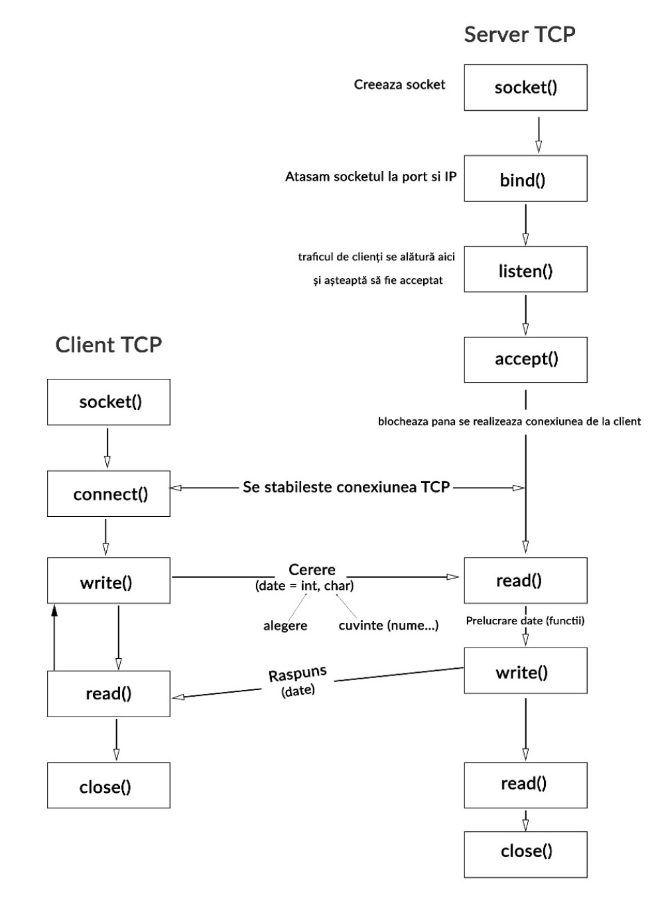
Fig. 1. Relatia client-server prin care clientul ii trimite prin socket() alegerea constand intr-un numar ales din meniu si/sau un char pentru nume sau orice alt text

In modelul de comunicare server-client rolul clientului este de a adresa cereri serverului, si de a procesa raspunsurile la acestea. Pentru indeplinirea cu succes a acestora, clientul realizeaza urmatorii pasi:
- Creeaza un socket, prin apelul functiei socket();
- Initiaza conexiunea, utilizand functia connect()
- Comunica cu serverul, prin intermediul functiilor read() si write().
- Apeland close() pentru a inchide socketul
Rolul serverului este de a trata cererile clientilor, iar pasii pe care ii urmeaza sunt urmatorii:
- Creeaza de asemenea socketul, prin apelul aceleasi functii.
- Asociaza socketului o adresa IP si portul in care ofera serviciile prin comanda bind()
- Asteapta (pasiv) clienti sa se conecteze prin listen()
- Accepta un client prin apelul functiei accept(), stare blocanta pana la realizarea conexiunii
- Comunicarea cu clientul se realizeaza prin read() si write()
- Inchide socket-ul prin socket()

Fig. 2. 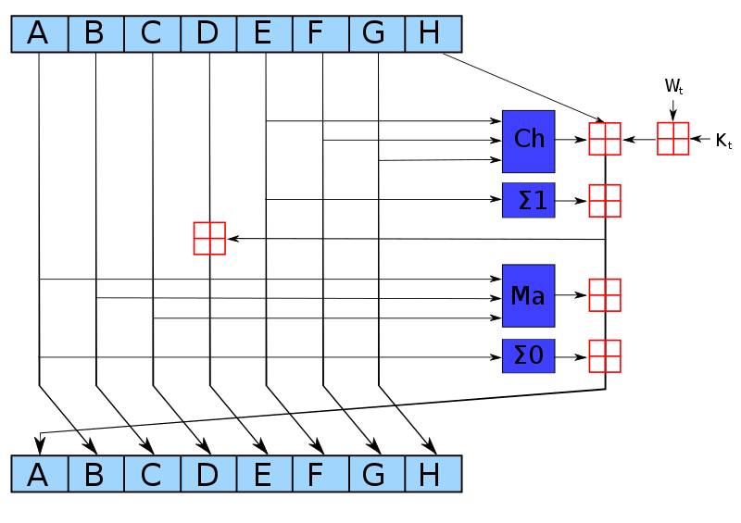 Fig.2 O iterație într-o funcție de compresie a familiei SHA-2.

Componentele albastre efectuează următoarele operații:
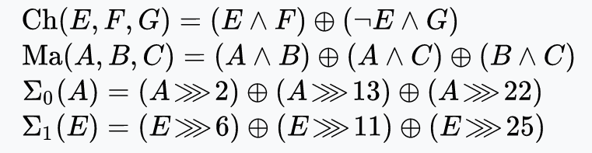
Patratelele rosii sunt adunarea modulo $2^{32}$.
Pentru o funcție hash pentru care L este numărul de biți din digestul mesajului, găsirea unui mesaj care corespunde unui mesaj digest dat poate fi întotdeauna efectuat folosind o căutare de forțe brute în evaluările $2^{L}$. Acesta este numit atac de preimage și poate sau nu poate fi practic în funcție de L și de mediul de calcul special. Al doilea criteriu, găsirea a două mesaje diferite care produc același mesaj digest, cunoscut sub numele de coliziune, necesită, în medie, numai $2^{L/2}$ evaluări folosind un atac de ziua de naștere.

Unele dintre aplicațiile care utilizează hashesuri criptografice, cum ar fi stocarea parolelor, sunt afectate cel puțin de un atac de coliziune. Construirea unei parole care să funcționeze pentru un anumit cont necesită un atac de preimage, precum și accesul la hash-ul parolei originale (în mod obișnuit, în fișierul umbra) care poate sau nu să fie banal. Inversarea criptării parolei (de exemplu, pentru a obține o parolă pentru a încerca împotriva contului unui utilizator în altă parte) nu este posibilă prin atacuri. (Cu toate acestea, chiar și un hash de parole securizat nu poate împiedica atacurile de forță brute asupra parolelor slabe.)

Concurenta serverului este realizata printr-o bucla while, in care acceptam clientii. Dupa ce acceptam un client, creem un proces fiu si unul tata prin apelul functiei fork(). In fiu tratam cererile clientului (citim alegerea facuta si dupa fiecare caz, si un string sau mai multe) . In tata asteptam terminarea fiului si inchidem clientul cand acesta a terminat de trimis cereri.

- Detalii de implementare

  - Conectare la server
/* ne conectam la server */
if (connect (sd, (structsockaddr *) & server, sizeof (structsockaddr)) == -1)
{
perror ("Eroare la connect().\n");
return errno;
}
Clientul se va conecta la server printr-un apelarea functiei connect(). Inainte de apelul functiei, se va umple structura folosita pentru realizarea conexiunii cu serverul .

/* familia socket-ului */
server.sin_family = AF_INET;
/* adresa IP a serverului */
server.sin_addr.s_addr = inet_addr(argv[1]);
/* portul de conectare */
server.sin_port = htons (port);

  - Trimiterea mesajului la server si citirea raspunsului
//trimitem alegerea din meniu
if (write (sd, choice, 4) <= 0)
{
perror ("Eroare la write() spre server.\n");
return errno;
}
//trimitem in functie de alegere si un string
if (write (sd, msg, 100) <= 0)
{
perror ("Eroare la write() spre server.\n");
return errno;
}
...
//citim raspunsul serverului
if (read (sd, msg, 100) < 0)
{
perror ("[client]Eroare la read() de la server.\n");
return errno;
}

Mesajul se va transmite la server folosind write(). Initial,clientul va comunica serverului numele si parola, iar dupa autentificare, acesta poate folosi meniul si transmite serverului optiunile alese.
Citirea raspunsului dat de server se va realiza prin read() cand serverul va raspunde, pana atunci apelul fiind blocant.
  - Acceptarea de catre server
while(1)
...
client = accept (sd, (struct sockaddr *) &from, &length);

/* eroare la acceptarea conexiunii de la un client */
if (client < 0)
{
perror ("[server]Eroare la accept().\n");
continue;
}
...
Serverul accepta un client, fiind in stare blocanta pana la realizarea conexiunii.

  - Citirea mesajului si trimiterea raspunsului
...
if (read (client, msg, 100) <= 0)
{
perror ("[server]Eroare la read() de la client.\n");
close (client); /* inchidem conexiunea cu clientul */
continue; /* continuam sa ascultam */
}
...
/* returnam mesajul clientului */
if (write (client, msg, 100) <= 0)
{
perror ("[server]Eroare la write() catre client.\n");
continue; /* continuam sa ascultam */
}
else
printf ("[server]Mesajul a fost trasmis cu succes.\n");

Atat read,write cat si accept se realizeaza intr-o bucla while pentru a servi mai multi clienti, in procesul fiu, pentru a servi la concurenta.

  - Autentificarea:
int login(char u[20],char p[100])
{
...
//verificam daca este administrator
f1=fopen("administrator.txt","r");
while(fgets(s,20,f1))
{
bzero(parola,20); //golim bufferul pentru parola
bzero(nume,20); //golim bufferul pentru nume
k=0;
for(i=0;i<strlen(s);i++)
{
if(s[i]!=' ') nume[i]=s[i];
if(s[i]==' ')
{
for(j=i+1;j<strlen(s)-1;j++)
{
parola[k++]=s[j];
}
break;
}

}//for
...

a=strcmp(nume,u);
b=strcmp(phash,p); //comparam parola trimisa de la client(hash-ul acesteia) cu hash-ul generat de server
//retunam 2 in caz afirmativ, daca este contul administratorului
...
//aceeasi verificare pentru fisierul cu utilizatori normali, daca e client normal, returnam 1 in caz afirmativ, 0 altfel
...
Mecanismul de logare este unul bazat pe whitelist. Clientul introduce un nume si o parola(aceasta fiind transmita securizat, fiind hash-uita de SHA-2), iar dupa asta este verificat de server (prin algoritm, acesta generand hash-ul parolelor aflate in server) daca se gaseste in fisierul cu clientii permisi. Dupa ce logarea a fost un succes, meniul v-a fi afisat pe ecran. In caz contrar, clientul are posibilitatea de a se deconecta sau de a incerca din nou cu un alt username.
  - Comanda de afisare a continutului
void Continut_director()
{
...
write(client,&nr,4); // transmitem numarul de elemente din director
d = opendir(".");
if (d)
{
while ((dir = readdir(d)) != NULL)
{
write(client,dir->d_name,20);
}

closedir(d);
}
}
Clientul ii va transmite serverului optiunea aleasa, dupa care serverul va receptiona mesajul si va apela functia. Acesta va deschide directorul curent, va transmite numarul de elemente din director, dupa care va afisa continutul acestuia. Clientul are posibilitatea de a afisa continutul directorului serverlui/a directorului curent in care se afla.

  - Comanda de cautare a unui fisier

char* myfind(char dir_name[100],char fisier[100])
{
DIR * d;
struct dirent * sd;
d = opendir (dir_name);
if (! d) {
fprintf (stderr, "Nu s-a putut deschide directorul '%s': %s\n",
dir_name, strerror (errno));
exit (EXIT_FAILURE);
}

while ( ( sd=readdir(d) )!=NULL)
{
if (! sd)
break;
char *d_name = malloc (sizeof(char)* 100);
strcpy(d_name, sd->d_name);
printf("d_name este %sfoarte bine\n",d_name);

if(strcmp(d_name,fisier)==0)
{
strcpy(d_name,dir_name);
strcat(d_name,"/");
strcat(d_name,fisier);
//printf("Trimitem raspuns clientului...\n");
return d_name;
}

if (sd->d_type & DT_DIR) {

//Verificam daca directorul nu este "d" sau parintele lui$
if (strcmp (d_name, "..") != 0 &&
strcmp (d_name, ".") != 0) {
char newpath[PATH_MAX];
strcpy(newpath,dir_name);
strcat(newpath,"/");
strcat(newpath,d_name);
//Chemam recursiv functia MyFind
return myfind (newpath,fisier);
}
}
}
if (closedir (d)) {
fprintf (stderr, "Nu s-a putut inchide '%s': %s\n",
dir_name, strerror (errno));
exit (EXIT_FAILURE);
}

} Serverul va cauta recursiv fisierul transmis de catre client si ii va trimite ca raspuns path-ul in care se afla.
  - Obtinere fisier de pe server
//server.c
int Obtine_fisier()
{
printf("[server]Am apelat functia de obtinere fisier ...\n");
char msg[100];
//citim fisierul de la server
if (read (client, msg, 100) <= 0)
{
perror ("[server]Eroare la read() de la client.\n");
}

/* Deschidem fisierul pe care dorim sa-l trimitem */
FILE *fp = fopen(msg,"rb");
if(fp==NULL)
{
printf("[server]File opern error");
return 1;
}

//Aflam marime fisier
long filesize,marime1;
float marime;
filesize = GetFileSize(msg);
marime=(float)filesize/256;
marime1=filesize/256;
if(marime>marime1)
{
marime1=marime1+1;
write(client,&marime1,sizeof(marime));
}
else
write(client,&marime1,sizeof(marime));
fseek(fp,0,SEEK_SET);

while(1)
{
// Prima data citim in blocuri de 256 bytes
unsigned char buff[256]={0};
int nread = fread(buff,1,256,fp);
//printf("[server]Bytes cititi %d \n", nread);

// trimitem data clientului
if(nread > 0)
{
//printf("[server]Trimitem data ... \n");
write(client, buff, nread);
}

...

//client.c
int Obtine_fisier(int alegere)
{
// Creem fisierul in care vom stoca informatia
fp = fopen(fisier, "ab");
...
read(sd,&blocuri,sizeof(blocuri));
// Primim numarul de blocuri de marime 256

{
bytesReceived = read(sd, recvBuff, 256);
//printf("Bytes received %d\n",bytesReceived);
fwrite(recvBuff, 1,bytesReceived,fp);
blocuri--;
}
printf("\n\nFisier primit cu succes!\n");
printf("*************************\n");
}

Clientul va cere fisierul specificat de la server. Serverul va deschide fisierul si ii va trimite in blocuri de 256 bytes continutul fisierului. Clientul isi va crea fisierul specificat si va stoca informatiile primite de la server in acel document.

Trimiterea unui fisier pe server este asemanatoare, clientul specificand numele fisierului, iar serverul va crea acel fisier si va notifica clientul ca asteapta informatiile de la el, dupa care clientul va trimite informatiile.

- Concluzii
Aplicatia ofera utilizatorului posibilitatea de a trimite si obtine fisiere de pe server intr-un mod securizat datorita algoritmului SHA-2.
Ea poate fi imbunatatita astfel:
- P2P - chiar daca un fisier nu se gaseste pe server, serverul cauta la ceilalti clienti conectati fisierul si verifica daca exista, si in caz afirmativ, ii transmite clientului ce a initiat cererea fisierul dorit (daca de exemplu, a primit acordul ceiluilalt client de a transmite fisierul mai intai la server).
- Crearea unei structuri ce contine numarul optiunii alese din meniu si un mesaj ce va contine fie un nume de director/fisier, fie un path, fie un mesaj oarecare, totul pentru a mai reduce din liniile de cod si pentru a simplifica intelegerea.
- Marirea securizarii prin stocarea direct de hash-uri (parolele) pe server. In cazul unui atac cibernetic reusit asupra serverului, fisierul sa contina parolele hash-uite.
- Bibliografie
- https://en.wikipedia.org/wiki/File_Transfer_Protocol
- https://profs.info.uaic.ro/~computernetworks/files/7rc_ProgramareaInReteaIII_En.pdf
- http://www.springer.com/gp/computer-science/lncs/conference-proceedings-guidelines
- https://en.wikipedia.org/wiki/SHA-2

